项目计划书

FYP 完整项目计划书
已完成 / 进行中 / 待完成（基准日 2026-09-23）
HKBU Final Year Project ｜ 交付日 2026-10-27 ｜ v1.0

目录
执行摘要
文档说明
一、一页纸总览
二、范围定义
三、交付物清单与完成定义
四、任务拆解与当前进度
五、排期
六、任务依赖与关键路径
七、风险登记册
八、追赶预案
九、每周节奏与检查点
十、已确认决策与待确认事项
十一、立即行动项

执行摘要Executive Summary

交付日
10-27
5 周硬期
里程碑
5 个
M1 → M5
阶段进度
3/8 已完成
阶段 0 / 1 / 2
GPU 预算
7.5 h
3 个夜间窗口

本项目交付日为 2026-10-27，共 5 周。工作分为板 1（源分离模型分析）与板 2（深度降噪）两个板块，通过级联实验缝合，设置 5 个里程碑与 8 个执行阶段。
截至基准日，阶段 0 / 1 / 2 已完成——模型画像 22/22 PASS、14 张架构原理图机检 0 项待处理；阶段 3（频谱面板与精度表重绘）为下一个开工项。全项目仅需 7.5 h GPU，集中在 3 个夜间窗口，其余工作全部为 CPU / 出图 / 写作，可在白天推进。

文档说明
本计划书覆盖项目全部周期，按「已完成 → 进行中 → 待完成」三段式说明：每个阶段做什么、由谁负责、依赖什么、怎么验收、预计什么时候完成。当前状态基准日为 2026-09-23，交付日为 2026-10-27。
原则：所有指标本机实测；任何跨模型比较先声明口径；坏消息优先暴露。

一、一页纸总览

（一）已确认的项目前提
项 | 取值 | 来源
硬性交付期 | 2026-10-27 （共 5 周） | 已确认
挂机窗口 | 可通宵（每晚 6~10 h 连续可用） | 已确认
人力 | 单人 + AI 助手执行 | 既有事实
计算资源 | RTX 4070 Laptop 8 GiB ； E 盘可用约 62 GB | 本机实测
网络 | GitHub / HuggingFace / Edinburgh DataShare 可达 | 已验证

（二）两个板块与五个里程碑
里程碑 | 日期 | 验收物
M1 | 2026-09-29 | 模型画像表 + 14 张架构原理图定稿
M2 | 2026-10-06 | 频谱面板系列 + 混响实验完成，板 1 全部交付
M3 | 2026-10-12 | 降噪双口径评测表定稿（含 in-domain 对照）
M4 | 2026-10-20 | 级联实验结论 + 3 个离线看板，板 2 全部交付
M5 | 2026-10-27 | 论文图表 + 答辩材料 + 全链路复现性检查，提交

（三）只在三个夜里挂 GPU
夜 | 实验 | GPU 时长
第 1 夜（ 10-01 ） | 混响 / 去混响 | 约 1.5 h
第 2 夜（ 10-08 ） | 降噪评测 | 约 2 h
第 3 夜（ 10-14 ） | 级联实验 | 约 4 h
总计约 7.5 h GPU，分散在三个夜里——这是本项目唯一的串行硬约束，其余工作全是 CPU/出图/写作，可在白天推进。

（四）总体进度一览
阶段 | 名称 | 状态
阶段 0 | 基建与准入 | 已完成
阶段 1 | 模型本体画像 | 已完成
阶段 2 | 架构原理图 ×14 | 已完成
阶段 3 | 频谱面板 + 精度表重绘 | 待开展（下一个开工项）
阶段 4 | 混响 / 去混响 / 去回声 | 待开展（ 10-01 夜挂 GPU ）
阶段 5 | 降噪评测 | 待开展（ 10-08 夜挂 GPU ）
阶段 6 | 级联实验 | 待开展（ 10-14 夜挂 GPU ）
阶段 7 | 看板与数据摘要 | 待开展
阶段 8 | 论文与答辩收尾 | 待开展
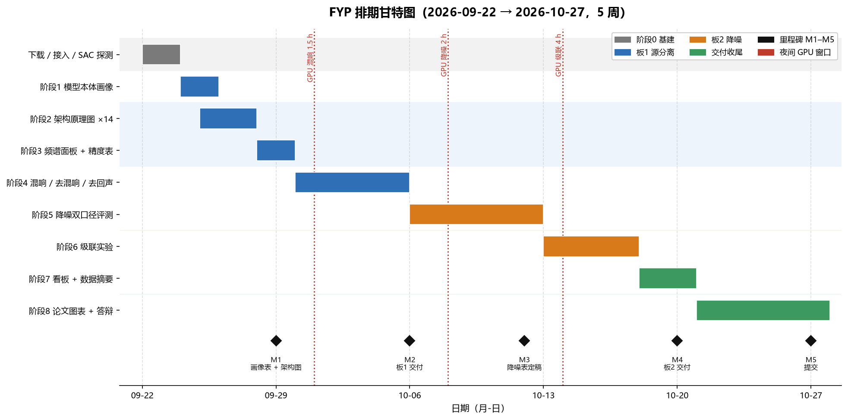图 1 FYP 五周排期甘特图（含 5 个里程碑与 3 个夜间 GPU 窗口）

二、范围定义

（一）在范围内
- 板 1 源分离模型分析：模型容量画像（参数 / FLOPs / 显存 / 时延）、架构原理图、信号级频谱面板、混响 / 去混响 / 去回声实验。
- 板 2 降噪：facebookresearch/denoiser 与 Mel-RoFormer-Denoise-Aufr33 在 Valentini + DNS 上的评测；降噪 → 分离级联实验。
- 交付形态：论文可用图表 + 3 个离线 HTML 看板 + 4 份数据摘要 + 答辩材料 + 可复现脚本。

（二）明确不在范围内（防止范围蔓延）
不做 | 原因
降噪模型微调 | 已拍板不做（会破坏与 pretrained 的可比性）
补跑 BSRNN-SIMO 的 36 首 | 已拍板暂不补 → 保留 14/50 ，报告显式标注截断
复现 RPCA+DRNN | 论文未公开代码
复现 Pac-HuBERT-SEP | 未开源
逐格对齐参考论文数值 | 需原版模型与官方权重，成本高收益低
lyrics-game 子项目 | 与主线无代码耦合，且已移出项目目录
⚠️ 范围变更须走流程：任何新增实验，先问三个问题——① 是否影响 M1~M5 中任一里程碑？② 砍掉什么来换？③ 谁批准？三个都答不上就不做。

三、交付物清单与完成定义

（一）板 1 交付物
# | 交付物 | 落点 | 完成定义 | 状态
D1 | 模型画像表 | _shared/data/model_analysis/model_profile.csv | 22 行零缺失； FLOPs 交叉验证偏差 <5% ，超标逐条标注 | 已交付 （偏差项已说明）
D2 | 架构原理图 ×14 | _shared/figures/model_arch/*.png | 每张图的 shape 可在图 JSON 溯源；参数量占比之和 = 100% | 已交付 （机检 0 项待处理）
D3 | 频谱面板系列 | separation/figures/spectrograms/*.png | 3 首歌 × 6 面板统一色标； BSS-Eval 四分量之和与估计的残差约等于 0 | 待开展（阶段 3 ）
D4 | 混响实验图组 | separation/figures/reverb/*.png | RIR 本体图 + 6 面板 + T60→ΔSDR 退化曲线齐全 | 待开展（阶段 4 ）
D5 | 精度表（参考表样式） | separation/docs/MEDIAN_TABLE*.md 重绘版 | 主副表分明；脚注写明口径与参考表差异原因 | 部分完成（阶段 3 补齐）

（二）板 2 交付物
# | 交付物 | 落点 | 完成定义 | 状态
D6 | 降噪评测表 | denoiser/data/denoise/denoise_eval.csv | 双口径分开报； in-domain 对照必须在表内 | 待开展（阶段 5 ）
D7 | 降噪图组 | denoiser/figures/denoise/*.png | 频谱前后对比 + 指标条形 + dry/wet 曲线 | 待开展（阶段 5 ）
D8 | 级联 ΔSDR 矩阵 | cascade/data/cascade/cascade_eval.csv | 链路 × SNR 全格填满；每格标注可复现命令 | 待开展（阶段 6 ）
D9 | 级联图组 | cascade/figures/cascade/*.png | 按 SNR 分箱的 ΔSDR 图；含 " 变差也是结论 " 的显式说明 | 待开展（阶段 6 ）

（三）收尾交付物
# | 交付物 | 落点 | 完成定义 | 状态
D10 | 3 个离线看板 | 各板块 html/ | 双击即可开，图片内嵌，无任何外部依赖 | 待开展（阶段 7 ）
D11 | 4 份数据摘要 | 各板块 docs/ | 数字可与 CSV 逐一对齐，可被论文直接引用 | 待开展（阶段 7 ）
D12 | 论文图表包 | 论文正文插图 | 全部 300 dpi ，图注含口径三要素 | 待开展（阶段 8 ）
D13 | 答辩材料 | 04_reports/slides/ | 能 15 分钟讲完 " 模型怎么运行 + 两板块怎么缝合 " | 待开展（阶段 8 ）
D14 | 复现性检查 | 项目根 README.md + 一键脚本 | 他人按 README 能复跑任一图表 | 待开展（阶段 8 ）

四、任务拆解与当前进度

（一）阶段 0 · 基建与准入（已完成）
ID | 任务 | 产出 | 负责人 | 验收标准 | 状态
T0.1 | 下载 Valentini testset | 数据目录 | 助手 | 824 noisy + 824 clean 配对齐全 | 完成
T0.2 | 下载 Valentini 28spk trainset | 同上 | 助手 | 文件数与官方清单一致 | 完成
T0.3 | 接入 denoiser 并装进 venv | 第三方仓库 | 助手 | 导入成功 + SAC 功能性探测通过 | 完成
T0.4 | 下载 Mel-RoFormer-Denoise 权重 + 配置 | 权重目录 | 助手 | 逐键 load missing=0 / unexpected=0 | 完成
T0.5 | 下载去混响 / 去回声权重 | 同上 | 助手 | 同上 | 完成
T0.6 | 确认框架支持目标配置 | — | 助手 | 能加载降噪配置文件 | 完成
T0.7 | 建目录骨架 | 空目录 | 助手 | 路径符合落点规则 | 完成
阶段 0 总闸门：4 个新模型各自跑通一次 10 s 前向并落盘，且结果 JSON 里 status = PASS。实测 7/7 PASS：mel_roformer_denoise +9.88 dB、aggr +9.67、dereverb +3.59、dereverb_echo +3.60、dns48 +2.15、dns64 +1.69、master64 +0.15（输入 +15.48 dB）。
🔴 判成功只看结果 JSON 的 status，不看目录是否存在、不看返回码。

（二）阶段 1 · 模型本体画像（已完成）
ID | 任务 | 产出 | 负责人 | 验收标准 | 状态
T1.1 | 写画像测量脚本（复用统一基准的加载链路） | 脚本 | 助手 | 不重写加载链路（防口径分裂） | 完成
T1.2 | 静态量：参数量 / 权重体积 / 输出轨数 / 采样率 | CSV 列 | 助手 | 22 模型全覆盖 | 完成
T1.3 | FLOPs ：实测 + thop 交叉验证 | CSV 列 | 助手 | 偏差 <5% ，超标的标注 | 部分完成（偏差项已说明）
T1.4 | 峰值显存 + 单次前向时延 | CSV 列 | 助手 | 显存取 max_memory_allocated | 完成
T1.5 | 出图：参数 –FLOPs 双轴 + Pareto 气泡 | 2 PNG | 助手 | 分组呈现（四轨 / 单目标 / 解析组） | 完成
实测 22/22 PASS。画像要点：MDX-Net 334.5 M 最大、dns48 18.87 M 最小、BS-RoFormer-L12 FLOPs 43.5 T 而时延仅 4.52 s、RPCA 零参数却 82.53 s/10 s、最慢深度模型 BSRNN 4-stem 5.73 s。
口径写死：44.1 kHz 立体声、输入 10 s、FLOPs 按 2×MACs、RTF 标注机器负载。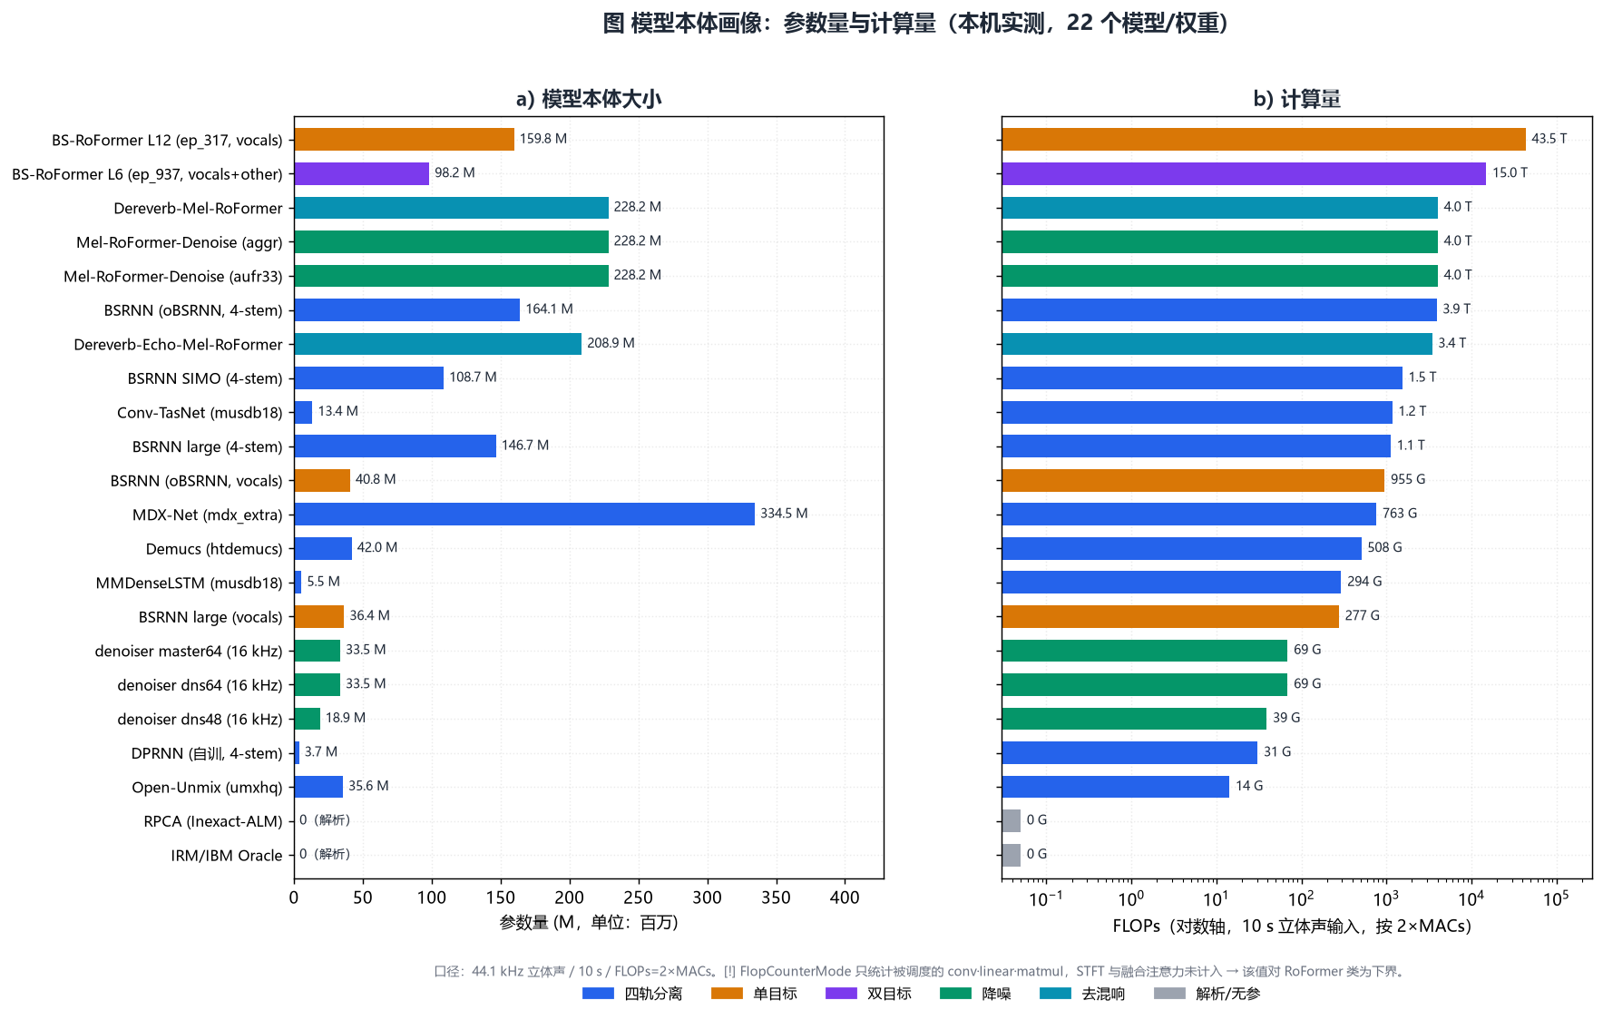图 2 模型画像：参数量与 FLOPs 双轴对比

（三）阶段 2 · 架构原理图 ×14（已完成）
ID | 任务 | 产出 | 负责人 | 验收标准 | 状态
T2.1 | 抓真实层级与 shape | 图 JSON ×22 | 助手 | 含类名 / 输入输出 shape / 参数量完整树 | 完成
T2.2 | 渲染架构图 | 渲染器 | 助手 | 数据驱动，非手绘想象 | 完成
T2.3 | 14 张图逐张自查 | 14 PNG | 你 + 助手 | shape 可溯源；占比和 = 100% | 完成（机检 0 项待处理）
T2.4 | 补变换层直观图（复用既有频谱图） | 引用 | 助手 | 不重复造图 | 完成
硬不变量：20 个含模块的条目，其 traced 参数量与画像表参数量之比恒为 1.0 → 即 D2「参数量占比之和 = 100%」的证据。
阶段 2 实证结论（可直接进论文）：RoFormer 系参数量大头在掩码估计头而非 Transformer——BS-RoFormer L12 的 mask_estimators 占 51.3%、Mel-RoFormer denoise 占 88.3%；Demucs 的 cross-transformer 占 75.1%；Conv-TasNet 的 tdcn 占 98.4%。另发现 MDX-Net 本机实现是 HDemucs 而非论文里的 TFC-TDF U-Net，需在论文中说明。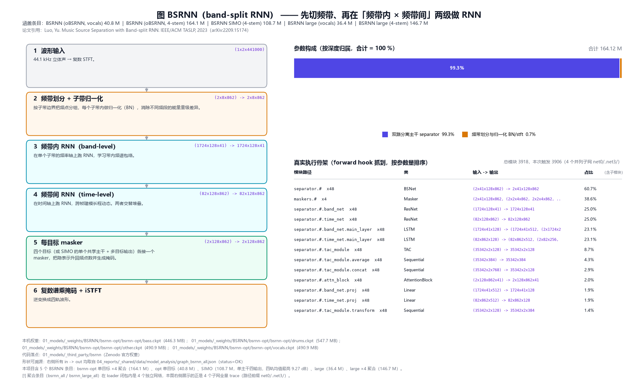图 3 架构原理图示例：BSRNN（band-split RNN）

（四）阶段 3 · 频谱面板 + 精度表重绘（待开展，零推理）
ID | 任务 | 产出 | 负责人 | 依赖 | 验收标准
T3.1 | 写频谱面板脚本（读既有产物，不重推理） | 脚本 | 助手 | 无 | 直接复用 564 组合音频
T3.2 | 6 面板： Mixture / Target / Estimate / Interference / Artifacts / 多模型并排 | PNG ×3 歌 | 助手 | T3.1 | BSS-Eval 四分量之和 ≈ 估计（残差校验）
T3.3 | 机制图：掩码可视化 + 频带边界 | PNG | 助手 | T3.1 | 能看出 " 模型怎么切的 "
T3.4 | 按参考表样式重绘 Average SDR 表 + 脚注口径 | MD + PNG | 助手 | 无 | 主表用本机实测；脚注说明与参考表差异

（五）阶段 4 · 混响 / 去混响 / 去回声（待开展，夜挂 1.5 h GPU）
ID | 任务 | 产出 | 负责人 | 验收标准
T4.1 | 混响实验脚本 + RIR 选取 | 脚本 + RIR 清单 | 助手 | 用本机 60248 条 RIR
T4.2 | 四段生成：干 / 加混响 / 去混响输出 / 残差 | 音频 | 助手 | 3 歌 × 2 档
T4.3 | 夜挂 ： 84 组合推理 | 结果 JSON | 助手 | 独立结果文件，不污染主表
T4.4 | RIR 本体图（波形 + 能量衰减 EDT / T30 ） | PNG | 助手 | 这才配叫 Reverberation
T4.5 | T60 → ΔSDR 退化曲线 | PNG | 助手 | 分模型曲线
T4.6 | 回声实验：人工延迟回声 → 去回声前后 | PNG | 助手 | 对应 Target Echo 面板
T4.7 | 板 1 总校验 ：口径 / 脚注 / 可溯源 | 检查清单 | 你 + 助手 | 每条数字能指到 CSV

（六）阶段 5 · 降噪评测（待开展，夜挂 2 h GPU）
ID | 任务 | 产出 | 负责人 | 验收标准
T5.1 | 统一评测入口（服务 × 两数据集） | 脚本 | 助手 | 一个入口，不分叉
T5.2 | 主口径 （统一 16 kHz ）： PESQ-WB / STOI / SI-SDR | CSV | 助手 | 跨模型唯一公平比较处
T5.3 | 副口径 （原生率）： SI-SDR / LSD / Mel 距离 | CSV | 助手 | PESQ / STOI 在此不适用，须标注
T5.4 | in-domain 对照 ： master64 vs dns48 / dns64 | CSV 列 | 助手 | 必进表 ，否则结论站不住
T5.5 | dry/wet 曲线 | PNG | 助手 | 降噪强度 vs 指标
T5.6 | 频谱前后对比图组 | PNG | 助手 | 4 组（ 2 工具 × 2 数据集）

（七）阶段 6 · 级联实验（待开展，夜挂 4 h GPU）
ID | 任务 | 产出 | 负责人 | 验收标准
T6.1 | 造测试集： MUSDB test 取 10 首 × 4 SNR 加 DNS 噪声 | noisy 音频 + GT | 助手 | 有 GT ，可算 ΔSDR
T6.2 | 夜挂 ：链路 × 4 个分离模型 | 结果 JSON | 助手 | 640 组合
T6.3 | ΔSDR 矩阵 + 按 SNR 分箱图 | CSV + PNG | 助手 | 每格标可复现命令
T6.4 | 诚实性检查：结果变差也照报 | 结论段 | 你 + 助手 | 明确写出域外泛化结论

（八）阶段 7 · 看板与摘要（待开展）
ID | 任务 | 产出 | 负责人 | 验收标准
T7.1 | 看板 1 ：模型分析 | HTML | 助手 | 离线可开、图内嵌
T7.2 | 看板 2 + 3 ：降噪 / 级联 | HTML ×2 | 助手 | 同上
T7.3 | 4 份数据摘要 | MD ×4 | 助手 | 数字与 CSV 对齐

（九）阶段 8 · 论文与答辩收尾（待开展）
ID | 任务 | 产出 | 负责人 | 验收标准
T8.1 | 图表入论文（板 1 ） | 论文插图 | 助手 | 300 dpi + 口径三要素图注
T8.2 | 图表入论文（板 2 ） | 论文插图 | 助手 | 同上
T8.3 | 口径与差异说明章节 | 论文章节 | 助手 | 挡掉 " 为什么和参考表不一样 " 的提问
T8.4 | 答辩 Slides | slides/ | 助手 + 你 | 15 分钟讲完两板块
T8.5 | 全链路复现性检查 | README + 一键脚本 | 助手 | 按 README 能复跑任一图
T8.6 | 最终校对与提交 | — | 你 | M5

五、排期

（一）周历
日期 | 星期 | 主任务 | 夜间
09-22 | 二 | 启动 T0.1 / T0.3 / T0.4 / T0.5 下载 | 下载（无 GPU ）
09-23 | 三 | 阶段 0 接入 + SAC 探测； T1.1 写脚本 | 下载续
09-24 | 四 | 阶段 0 总闸门 + T1.2–T1.4 | —
09-25 | 五 | T1.5 出图 + T2.1 起步 | —
09-26 | 六 | T2.1–T2.2 完成 | —
09-27 | 日 | T2.3 逐张验收（ 14 图） | —
09-28 | 一 | T3.1–T3.2 频谱面板 | —
09-29 | 二 | M1 评审 + T3.4 精度表重绘 | —
09-30 | 三 | T4.1 混响脚本 + RIR 选取 | —
10-01 | 四 | T4.2 四段生成 | 混响 1.5 h GPU
10-02 | 五 | T4.4 RIR 本体图 | —
10-03 | 六 | T4.5 退化曲线 + T4.6 回声 | —
10-04 | 日 | T4.7 板 1 总校验 | —
10-05 | 一 | 板 1 补漏 + M2 预检 | —
10-06 | 二 | M2 验收（板 1 交付） + T5.1 起步 | —
10-07 | 三 | T5.2 主口径 16 kHz | —
10-08 | 四 | T5.2 续 | 降噪评测 2 h GPU
10-09 | 五 | T5.3 副口径原生率 | —
10-10 | 六 | T5.4 in-domain 对照（必做） | —
10-11 | 日 | T5.5 dry/wet + T5.6 频谱图组 | —
10-12 | 一 | M3 评审 （降噪表定稿） | —
10-13 | 二 | T6.1 造带噪测试集 | —
10-14 | 三 | T6.2 启动 | 级联 4 h GPU
10-15 | 四 | T6.3 ΔSDR 矩阵 | —
10-16 | 五 | T6.3 分箱图 + T6.4 诚实性检查 | —
10-17 | 六 | 板 2 补漏 | —
10-18 | 日 | T7.1 看板 1 | —
10-19 | 一 | T7.2 看板 2+3 | —
10-20 | 二 | M4 验收（板 2 交付） | —
10-21 | 三 | T7.3 + T8.1 图表入论文 | —
10-22 | 四 | T8.1 续 | —
10-23 | 五 | T8.2 板 2 图表入论文 | —
10-24 | 六 | T8.3 口径差异章节 | —
10-25 | 日 | T8.4 答辩 Slides | —
10-26 | 一 | T8.5 复现性检查 + 校对 | —
10-27 | 二 | M5 提交 | —
缓冲：周末本身即缓冲带。若某阶段延后不超过 2 天，用周末吸收；延后超过 2 天，启动追赶预案。

六、任务依赖与关键路径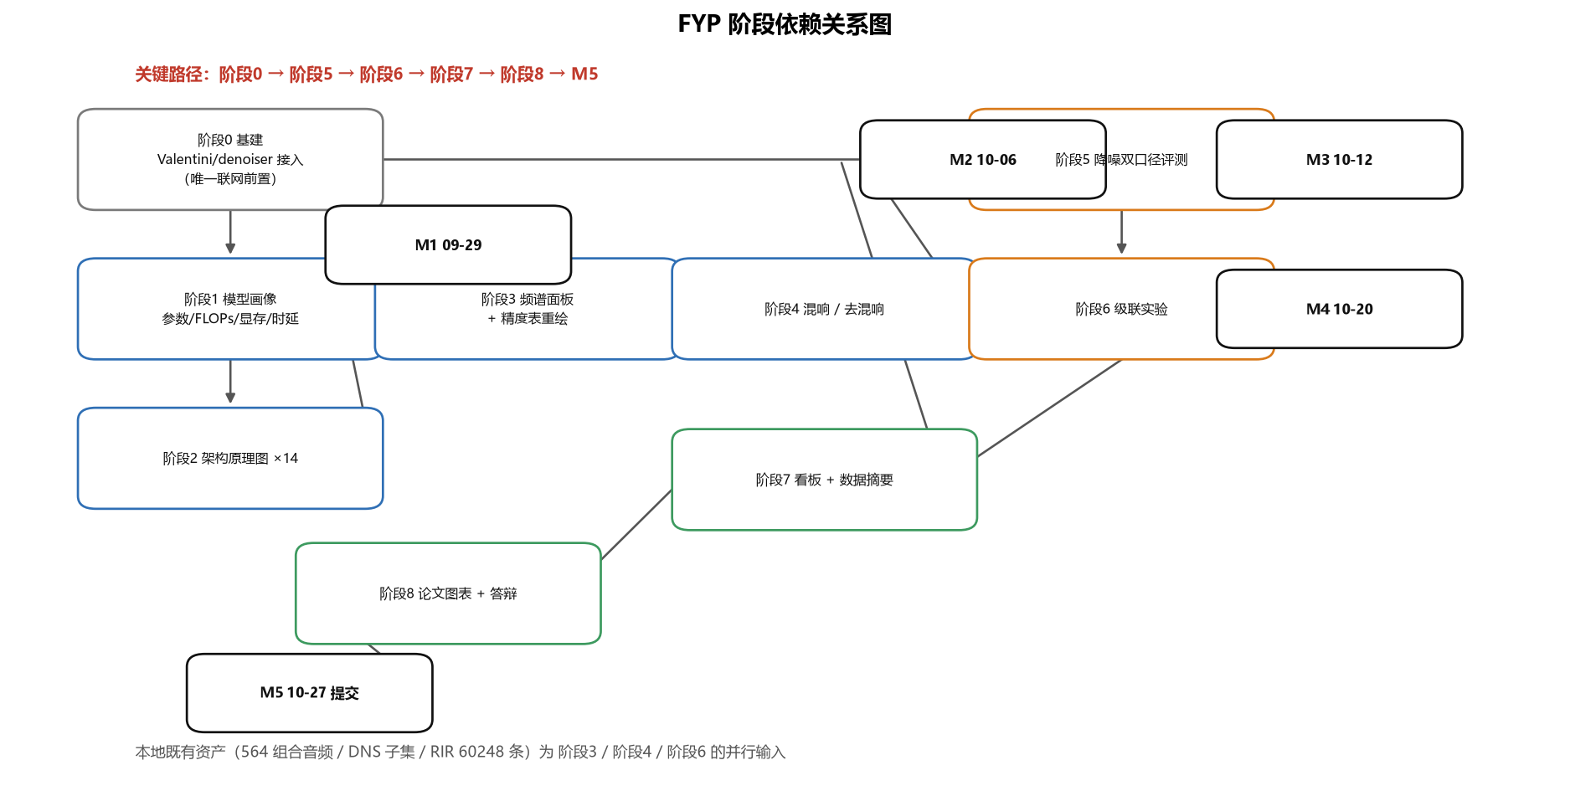图 4 阶段依赖关系图（含关键路径）
关键路径：阶段 0 → 阶段 5 → 阶段 6 → 阶段 7 → 阶段 8 → M5。
可并行：板 1（阶段 1–4）与板 2 的阶段 5 之间无硬依赖；若下载受阻，板 1 可先全速推进。本地既有资产（564 组合音频、DNS 子集、RIR 60248 条）为阶段 3 / 4 / 6 的并行输入。
既有基线证据（板 1 已完成部分的核心结论，供后续阶段引用）：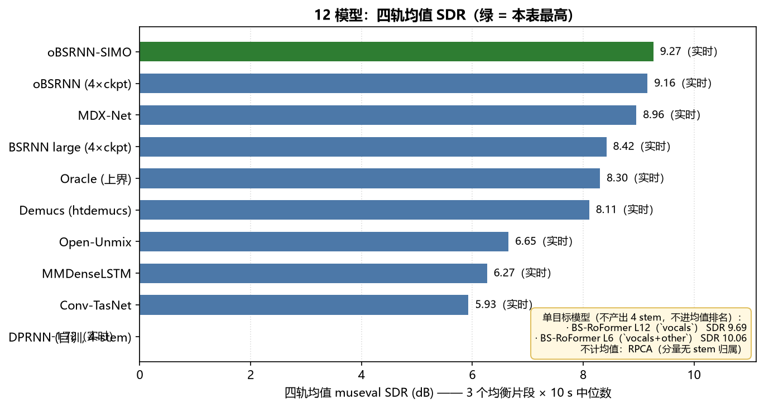图 5 既有基线证据：12 模型四轨均值 SDR 排名（3 均衡片段中位数）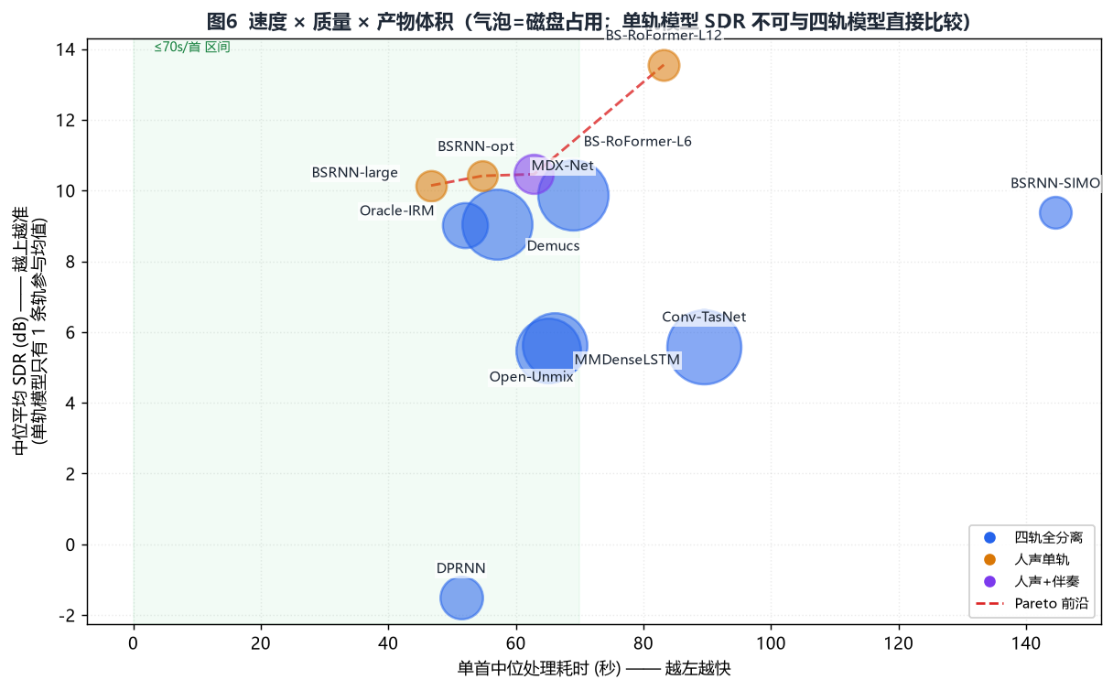图 6 既有基线证据：速度–精度权衡（test 集全量扫描）

七、风险登记册
区分「风险」（未发生，用预案）与「问题」（已发生，用行动项）。标已确认者为已发生的问题。
# | 类型 | 风险描述 | 概率 | 影响 | 应对策略 | 负责人 | 状态
R1 | 技术 | 采样率不可比 ： 16 k / 44.1 k / 48 k 三套并存 | 高 | 高 | 规避 ：固定双口径（主 16 k / 副原生率），绝不混表 | 助手 | 已建立纪律
R2 | 技术 | in-domain 污染 ： master64 训练集含 Valentini | 已确认 | 高 | 缓解 ：强制并列 dns48 / dns64 对照 | 助手 | 待阶段 5 验证
R3 | 合规 | 两个降噪 / 去混响模型是社区模型，非同行评议论文； denoiser 为 CC-BY-NC 4.0 非商用 | 已确认 | 中 | 缓解 ：报告显式标注来源、性质与许可 | 你 | 待写入报告
R4 | 依赖 | 阶段 0 需联网下载约 8 GB ，是唯一串行前置 | 中 | 高 | 缓解 ：板 1 资产全在本地可先推进；下载走断点续传 | 助手 | 已解除
R5 | 环境 | SAC 拦截新装 dll | 中 | 中 | 缓解 ：先功能性探测；历史 " 被拦截 " 记录不采信 | 助手 | 已建立方法
R6 | 技术 | 训练框架本地版本旧，可能不含所需配置 | 中 | 中 | 缓解 ： T0.6 先行确认，缺则升级 | 助手 | 已解除
R7 | 口径 | FLOPs 歧义（ MACs vs FLOPs 、序列长） | 中 | 中 | 规避 ：写死 10 s + 2×MACs ，图表脚注标明 | 助手 | 已建立纪律
R8 | 计量 | RTF 受机器负载影响，通宵跑与白天跑数值不可比 | 高 | 中 | 缓解 ：报区间 + 标注机器状态 | 助手 | 持续
R9 | 资源 | 磁盘：新增约 17 GB | 低 | 中 | 缓解 ：产物存 FLAC ；必要时落 C 盘 | 助手 | 已缓解
R10 | 口径 | 单目标 vs 四轨模型 SDR 不可横比 | 高 | 高 | 规避 ：保持分组纪律，图表都分组标注 | 助手 | 已建立纪律
R11 | 数据 | DPRNN 是自训权重、 11.025 kHz 、四轨 SDR 为负 | 已确认 | 低 | 接受 ：只作负面证据，引用必注 ckpt step | 助手 | 已处置
R12 | 结论 | 级联实验可能得到 " 变差 " 的结果 | 中 | 中 | 接受 ：照实报，这是有价值的域外泛化结论 | 你 | 待阶段 6
R13 | 流程 | 长任务被会话结束杀掉 | 已确认 | 高 | 规避 ：一律走系统计划任务，不用后台任务 | 助手 | 已建立方法
R14 | 流程 | 单模型塞进同一进程会 OOM | 已确认 | 中 | 规避 ：每组合独立子进程（这是显存隔离，不是浪费） | 助手 | 已建立方法
R15 | 进度 | 10 月底为硬期，无自然延期空间 | 中 | 高 | 缓解 ：里程碑前置 2 天设 " 预检 " ；周末作缓冲 | 你 | 持续
R16 | 沟通 | 导师的中间检查点未确认 | 待确认 | 中 | 行动 ：本周内向导师确认中期汇报与提交形式 | 你 | 待办
R17 | 质量 | " 跑通但指标静默错 " 是高频陷阱 | 高 | 高 | 规避 ：判成功读 JSON 不看目录 / 返回码；多输出模型按 ckpt 读 targets ；收录音频必对长度 | 助手 | 已建立守卫

八、追赶预案
进度落后超过 2 天时启用，按顺序砍：
- 砍 T3.3（掩码 / 频带机制图）——属加分项，非必需。
- 砍 T4.6（回声实验）——保留去混响，放弃 Target Echo 面板。
- 级联实验 SNR 档从 4 档降到 3 档（−5 / 0 / 10），组合数降 25%。
- 砍 T5.6（降噪频谱图组）——保留指标表。
绝不砍：R2 的 in-domain 对照、R10 的分组纪律、T8.3 口径差异章节——这三项是答辩护身符。

九、每周节奏与检查点

（一）周报模板（每周二填写，5 分钟）
栏目 | 内容
本周进展 | 计划： … ｜ 实际： … ｜ 偏差： …
里程碑状态 | M? 状态：达成 / 部分达成 / 未达成（原因）
下周计划 | …
风险与阻塞 | 新增风险： … ｜ 已升级为问题： …
需要的支持 | …

（二）里程碑验收会议议程（每次 20 分钟）
- 对照完成定义逐条过（5 min）。
- 演示实物（打开文件 / 图，不口头描述）（8 min）。
- 偏差与风险（5 min）。
- 下一里程碑启动确认（2 min）。

十、已确认决策与待确认事项

（一）已确认的决策（不再重议）
决策 | 结论
降噪板块范围 | 评测 + 级联实验 （不做微调）
去混响 / 去回声模型 | 纳入 （ +2 个模型）
BSRNN-SIMO 补跑 | 暂不补跑 → 保留 14/50 ，报告中显式标注截断
项目目录结构 | 顶层收敛为 5 个模块；报告按板块分；每模型独立文件夹

（二）待确认事项
# | 事项 | 影响 | 责任
1 | 导师的中间检查点与提交形式 （ R16 ） | 若要求中期汇报或特定格式，会直接改变最后两周排期 | 你
2 | 模型目录中约 4.6 GB 冗余压缩包是否清理 | 释放磁盘；清理前需确认 | 你

十一、立即行动项
# | 动作 | 为什么现在做 | 预计
1 | 本周内向导师确认中间检查点与提交形式 | 越晚知道越被动，会改变 W4/W5 排期 | 15 min
2 | 开工阶段 3：写频谱面板脚本 （读既有产物，零推理） | 不依赖 GPU 与网络，可白天推进，直接服务 M1/M2 | 2 h
3 | 准备阶段 4 的 RIR 选取 （本机已有 60248 条） | 为 10-01 夜挂 GPU 做好前置，避免当晚才发现问题 | 1 h
4 | 确认冗余压缩包处置 | 释放约 4.6 GB ，避免后续磁盘紧张 | 10 min
下一步行动项：四项由你决定是否启动；助手在收到指令后即刻执行。

